Публичный доклад
о результатах деятельности Главы
сельского поселения Желябовское
Устюженского муниципального района
Вологодской области
за 2019 год

Устюжна
2020

АННОТАЦИЯ

Публичный доклад – это форма информирования населения о результатах и основных направлениях деятельности органа местного самоуправления. В нѐм отражены основные итоги и направления деятельности администрации сельского поселения Желябовское Устюженского муниципального района.
Администрация рассматривает и решает вопросы местного значения, обеспечивает выполнение отдельных государственных полномочий, передаваемых в соответствии с действующим законодательством, Федеральным Законом №131 от 06.10.2003 «Об общих принципах организации местного самоуправления в Российской Федерации», Уставом сельского поселения, другими нормативными правовыми актами вышестоящих органов власти.
Основной задачей в работе администрация считает эффективное решение вопросов местного значения и создание благоприятных условий для улучшения жизнедеятельности населения и развития сельского поселения в рамках предусмотренных Федеральным Законом № 131 – ФЗ от 06.10.2003 "Об общих принципах организации местного самоуправления в РФ".

Приоритетными задачами в работе поселения являются:
- эффективное расходование средств бюджета сельского поселения Желябовское;
- оказание содействия в обеспечении работы учреждений культуры, образования, здравоохранения;
- взаимодействие с предприятиями лесного комплекса, сельского хозяйства ;
- социальная защита малоимущих граждан, оказание помощи в подготовке и оформлении документов на получение мер социальной поддержки;
- благоустройство территории населенных пунктов, развитие инфраструктуры, обеспечение достойных условия для проживания населения;
- выявление и своевременное решение проблем, озвученных жителями территории сельского поселения при проведении собраний граждан, встреч с Главой муниципального района, главой поселения, депутатами Совета поселения.

Раздел 1. Общая характеристика сельского поселения Желябовское

Границы сельского поселения Желябовское установлены Законом Вологодской области от 01.06.2015 № 3665-ОЗ «О преобразовании некоторых муниципальных образований Устюженского муниципального района и о внесении изменений в закон области «Об установлении границ Устюженского муниципального района, границах и статусе муниципальных образований, входящих в его состав». В 2015 году в результате преобразования из 3 муниципальных образований – поселок имени Желябова, Сошневское и Моденское было образовано одно сельское поселение - Желябовское.
Территория сельского поселения Желябовское входит в состав Устюженского муниципального района Вологодской области. На территории находится 33 населенные пункта. Численность населения, зарегистрированного по месту жительства, на 01 января 2019 года составляет- 2094 человек.
Самый большой населенный пункт по численности зарегистрированных жителей – поселок им. Желябова, 830 человек. Он же является центром сельского поселения Желябовское, здесь же расположена администрация. Необходимо отметить, что поселок им. Желябова является вторым в муниципальном районе по численности зарегистрированного населения после г.Устюжны.
Вторым по численности зарегистрированного населения по сельскому поселению является дер. Соболево – 366 человек, далее идут населенные пункты Славынево – 288 , Слуды – 169. В пяти населенных пунктах - от 50 до 100 человек: дд.Лычно, Жуково, Кортиха, Плотичье, Раменье. В населенных пунктах Селище, Чирец, Большая Липенка, Бугры, Зябликово, Кресты, Шуботово, Матвеево, Тимофеевское зарегистрировано менее 10 человек. В деревнях Мартыново, Остров, Ярцево нет зарегистрированного населения.
Сельское поселение Желябовское Устюженского муниципального района граничит с муниципальными образованиями Устюженское, Никифоровское и Лентьевское, с Весьегонским районом Тверской области.
Территория поселения составляет 43329 га.
Старосты сельского поселения Желябовское
д. Жуково – Беляева Татьяна Анатольевна
д. Кстово – Манышева Лидия Алексеевна
д. Раменье – Караулова Людмила Константиновна
д. Славынево – Горшкова Нина Владимировна
д. Соболево – Сенникова Елена Николаевна
д. Торшеево – Садкова Надежда Владимировна
д. Черная - Евсева Галина Михайловна
д. Селище – Редькин Алексей Викторович
д. Лычно – Кузьмина Любовь Борисовна
д. Слуды – Черемисина Эльвира Сергеевна
д. Плотичье – Троханова Татьяна Евгеньевна
д. Кортиха – Шеврина Марина Викторовна
д. Красино – Иванова Лидия Борисовна
с. Модно - Максимычева Светлана Геннадьевна

Совет ветеранов:
д. Соболево, председатель – Шубина Галина Викторовна,
д. Славынево, председатель – Кудинова Татьяна Николаевна,
пос.им. Желябова, председатель – Кутузов Владимир Валентинович,
д. Плотичье, председатель – Малушкова Татьяна Михайловна.
Отделения женсовета:
д. Соболево, председатель – Авдонина Галина Алексеевна,
пос.им. Желябова, председатель – Власова Ольга Васильевна,
д. Слуды, председатель - Березина Ирина Анатольевна.

Администрации сельского поселения Желябовское

24 марта 2019 года состоялись внеочередные выборы главы сельского поселения Желябовкое и депутатов Совета второго созыва сельского поселения Желябовское. Явка на выборах составила 44,3 %. Из 3 кандидатов на должность главы сельского поселения Желябовское 62,9% голосов набрала Лапина Татьяна Александровна.
2 апреля 2019 года вновь избранный глава сельского поселения Желябовское Лапина Т.А. приступила к исполнению обязанностей. Также были вручены удостоверения вновь избранным депутатам Совета СП Желябовское.
Глава сельского поселения Желябовское, также исполняет полномочия председателя Совета сельского поселения Желябовское.
Структура администрации сельского поселения Желябовское утверждена решением Совета сельского поселения Желябовское от 12.04.2019 года № 8.

На 2019 год были переданы от сельского поселения Желябовское Устюженскому муниципальному району следующие полномочия:

Сельское поселение Желябовское в 2019 году принимало
от Устюженского муниципального района исполнение следующих полномочий:

Штатная численность администрации сельского поселения Желябовское – по плану 9, факт- 8 (муниципальных служащих – 5, должности немуниципальной службы - 2, обслуживающий персонал – 2).
В 2019 году специалистами зарегистрировано входящей корреспонденции в количестве 297, исходящей корреспонденции в количестве - 611.

Совет сельского поселения Желябовское

Представительный орган - Совет сельского поселения Желябовское второго созыва состоит, избранный в марте 2019 года, состоит из 10 депутатов. В результате выборов депутатский корпус обновился на 70 %. В состав депутатского корпуса входят:
Быкова Галина Николаевна
Власова Ольга Васильевна
Горшкова Нина Владимировна
Кузьмина Любовь Викторовна
Лебедева Ирина Владимировна
Максимова Любовь Евгеньевна
Ридер Валентина Федоровна
Татаров Александр Васильевич
Чащин Николай Николаевич
Шкуратова Оксана Николаевна
В отчетном году проведено 11 сессий Совета, принято 52 решения. При Совете сельского поселения Желябовское работают три постоянные депутатские комиссии: комиссия по регламенту, законности и социальным вопросам; комиссия по бюджету и налогам; комиссия по экономике и собственности.
Активными помощниками администрации в работе, связующим звеном с населением являются депутаты Совета сельского поселения , руководители учреждений, общественных организаций, старосты населенных пунктов.

Доступность и открытость деятельности

В 2019 году в адрес администрации поселения поступило 31 письменное обращение. Все обращения рассмотрены. Принято положительное решение на 8 обращений, в том числе - меры приняты по 2, дано разъяснение на 7 обращений , отказано в положительном решении на 1 обращение.
Первое место по количеству обращений занимают вопросы жилищно-коммунального хозяйства (13), которые составили 41 %, что обусловлено аварийным состоянием имеющегося жилого фонда. Десять обращений из тринадцати поступили от собственников/нанимателей жилых помещений, проживающих в домах, признанных аварийными в установленном законом порядке.
Второе место по количеству обращений занимают вопросы землепользования (7), что составляет 22 %. Два обращения из семи касаются нарушений правил землепользования собственниками смежных земельных участков. Два обращения поступили в отношении выделения земельных участков многодетным семьям для целей индивидуального жилищного строительства В администрацию сельского поселения также поступали обращения граждан о ремонте автомобильных дорог местного значения, по вопросам ремонта и строительства колодца в д. Тимофеевское, о ненадлежащем содержании мачты сотовой связи в пос.им.Желябова, о нарушении СНиП при установке и эксплуатации площадки под размещение ТКО.
Принято граждан главой поселения на личном приеме 43 человека.
Тематика обращений классифицируется следующим образом:

Гражданам предоставлена возможность направлять свои обращения на электронную почту администрации сельского поселения, подать лично в администрацию сельского поселения, через почтовое отправление.
Проведена работа по проведению как Регионального дня приема граждан 11 июня 2019 года, так и по подготовке и проведению Общероссийского дня приема граждан 12 декабря 2019 года.
Выдано 780 справок различного характера (состав семьи, тип жилья, льготы на НДФЛ и пр.).
Специалисты администрации сельского поселения оказывают активную помощь населению в работе на портале по оказанию госсуслуг в электронном виде. Оказана помощь в регистрации на Портале «Государственные услуги», создании личных кабинетов 40 гражданам, содействие в оформлении заявлений на портале «Государственные услуги» – 65 жителям, подтверждение учетных записей – 80.
Сотрудники администрации принимали участие в 9 судебных заседаниях по разрешению имущественных и земельных споров.
За 2019 год (с момента вступления в должность Лапиной Т.А. апрель 2019 г. ), было проведено 18 собраний с населением, на которых присутствовало 350 человек. Основные вопросы, обсуждаемые на собраниях:
- благоустройство территорий населенных пунктов (содержание дорог, уличное освещение, водоснабжение, сбор и вывоз ТКО и пр.);
- участие в проекте «Народный бюджет -2020»;
- противопожарная безопасность населенных пунктов;
- выборы старост, в связи с истечением срока полномочий;
- о состоянии правопорядка на территории.
В целях охраны общественного порядка на территории поселения администрация тесно взаимодействует с отделением полиции (по оперативному обслуживанию территории Устюженского района межмуниципального отдела МВД России «Бабаевский» ОМВД по Устюженскому району). За территорией сельского поселения закреплён участковый уполномоченный инспектор полиции, который следит за охраной общественного порядка, совместно с администрацией поселения проводит профилактическую работу с лицами, ведущими ассоциальный образ жизни, с несовершеннолетними подростками, с лицами, прибывшими из мест лишения свободы, с неблагополучными семьями. Создана добровольная народная дружина.
Проводятся мероприятия, направленные на обеспечение пожарной безопасности по предупреждению пожаров и гибели людей: данный вопрос обсуждается при проведении собраний граждан, проведены подворовые обходы с вручением памяток по вопросам пожарной безопасности.
В связи с окончанием полномочий старост населенных пунктов, в 2019 году были проведены собрания по выдвижению кандидатур для назначения Советом депутатов старостами населенных пунктов. Таким образом, были назначены старосты деревень Раменье, Кортиха, Красино, Модно, Торшеево. Всего в населенных пунктах СП Желябовское работают 14 старост. Все старосты являются незаменимыми помощниками, связующим звеном между администрацией и населением.
Разработаны и утверждены новые Правила благоустройства территории сельского поселения Желябовское.
После проведения публичных слушаний была принята новая редакция Устава сельского поселения Желябовское.
В течение года заключено более 120 договоров ГПХ на оказание услуг по выполнению ряда работ и услуг по благоустройству территории сельского поселения Желябовское .
В целях информирования населения о принимаемых нормативных правовых актах администрации и Совета СП Желябовское, для обеспечения доступа к информации о деятельности сельского поселения Желябовское выпущено 19 (девятнадцать) номеров «Информационного вестника сельского поселения Желябовское» .
Рассмотрены и удовлетворены 4 представления и 4 протеста прокуратуры Устюженского района, проведены соответствующие мероприятия по устранению нарушений законодательства, причин и условий им способствующих.
Принято 131 распоряжение, 139 постановлений, 52 решения Совета сельского поселения Желябовское.
В 2019 году состоялось: публичных слушаний – 7, совместных заседаний постоянных депутатских комиссий Совета сельского поселения Желябовское – 11, заседаний Совета сельского поселения Желябовское – 11.
Муниципальные правовые акты, при необходимости проекты муниципальных правовых актов, отчеты главы сельского поселения Желябовское и администрации сельского поселения Желябовское, отчеты об исполнении бюджета сельского поселения Желябовское, информационные материалы, памятки и объявления публикуются в информационном бюллетене «Информационный вестник сельского поселения Желябовское», размещаются на официальном сайте Устюженского муниципального района.
Специалистами администрации:
- подготовлены постановления администрации сельского поселения Желябовское о присвоении, аннулировании, изменении адресов объектам недвижимости, об утрате постановлений администрации сельского поселения Желябовское в отношении адресного хозяйства – 52.
- приняты постановления об утверждении следующих административных регламентов: по присвоению или аннулированию адресов; по предоставлению разрешений на осуществление земляных работ; по предоставлению порубочного билета и (или) разрешения на пересадку деревьев и кустарников. Все принятые регламенты в данный момент проходят стадию согласования на ГИС РГУ.
- велось информирование многодетных семей по вопросу постановки в список граждан, имеющих право на приобретение в собственность бесплатного земельного участка для индивидуального жилищного строительства, по вопросам межевания и оформлению земельных участков – 7.
В 2019 году на территории сельского поселения Желябовское введен в эксплуатацию 1 объект по адресу: пос. им. Желябова, ул. Советская, д. 26 (магазин «Вектор развития»).
В соответствии с приказом Министерства строительства и жилищно-коммунального хозяйства РФ от 19.09.2018г № 591/пр и изменений в Градостроительном кодексе поступило:
- уведомлений о планируемом сносе объекта капитального строительства – 2;
- уведомление о завершении сноса объекта капитального строительства – 1;
- уведомление о планируемом строительстве или реконструкции объекта индивидуального жилищного строительства или садового дома -1.
Подготовлены и проведены публичные слушания по проекту планировки территории южной части деревни Матвеево Устюженского муниципального района, для раздела земельного участка на отдельные земельные участки для целей индивидуального жилищного строительства.
В целях принятия новых Правил благоустройства территории сельского поселения Желябовское в населенных пунктах проводились публичные слушания.
Для получения технических условий, разработки проектов, предоставления информации по технологическому подключению подготовлены 16 выкопировок о месте размещения объектов недвижимости
По уведомлениям ФИАС (Федеральная информационная адресная система) выполнены заявки на подтверждение отсутствующих в государственном адресном реестре сведений об адресе жилых домов. Проведена инвентаризация адресов и размещена в системе Государственный адресный реестр в количестве 120 объектов.
Размещена информация в ФИАС о присвоении адресов 23 помещениям, находящимся на территории сельского поселения Желябовское.
По заявления (жалобам) граждан осуществлялись выезды и подготовлены ответы – 8.
Проведен мониторинг и обновлены списки организаций торговли, осуществляющих деятельность на территории сельского поселения Желябовское.
В течение 2019 года проводилась работа с населением по вопросу налоговой задолженности граждан.

Социально-демографическая обстановка

На начало 2019 года на территории поселения зарегистрировано по месту жительства ( т.е.прописано) 2094 человека. Необходимо отметить, что во всех населенных пунктах поселения в весенне-летний период численность проживающего населения увеличивается значительно за счет притока дачного населения.
Численность населения сокращается за счет естественной убыли (смертность) и миграции населения за пределы не только сельского поселения, но и в целом Устюженского муниципального района. Основными причинами миграции являются проблемы трудоустройства.

Статистика по возрастам и категориям

Краткая характеристика отраслей экономики

В настоящее время большая часть работающего населения занята сельском хозяйстве, лесной промышленности и в социальной сфере (образование, культура, здравоохранение).

На территории сельского поселения Желябовское, в деревне Славынево, осуществляют деятельность сельскохозяйственое предприятия - ООО «Жуковец» (молочное животноводство), которые уже много лет возглавляет Великанов Николай Андреевич. Стабильно работающие предприятия, обеспечивают рабочими местами не только жителей СП Желябовское, Устюженского района, но и соседней - Тверской области. Количество работающих на предприятии – 96. Администрация сельского поселения нашла в лице руководителя Великанова Н.А. активного помощника во всех делах и начинаниях.
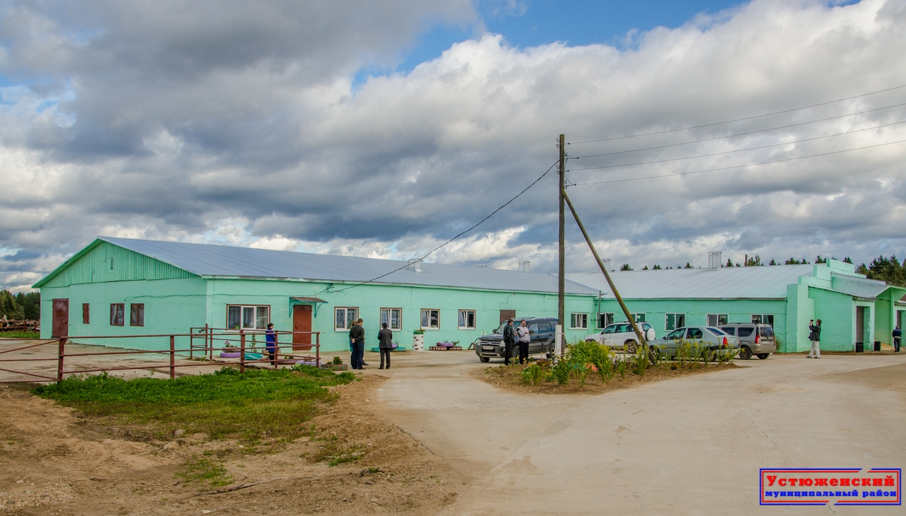
На фото: 2018 год - молочно-товарная ферма в д.Славынево на 390 голов после реконструкции. Помимо реконструкции фермы ООО «Жуковец», било обустроено почти 600 м. дорожного сообщения.

Все более значимую нишу в сельскохозяйственном направлении на территории поселения занимает КФХ Чистякова Андрея Борисовича, занимающегося картофелеводством. По состоянию на декабрь 2019 года посадками картофеля уже занято более 42 га ранее необрабатываемых сельскохозяйственных земель.
Также продолжительное время стабильно работает КФХ Шутова Максима Леонидовича, занимающегося картофелеводством.

Лесопромышленный комплекс

Представлен ООО «ЛПК имени Желябова» и ООО «Мережа». ООО «ЛПК имени Желябова» занимается лесозаготовкой, переработкой, общая численность работающих – 79 человек; ООО «Мережа» занимается деревопереработкой, общая численность работающих – 19 человек. Отходы от переработки леса используются для отопления в котельных и для населения.
На территории сельского поселения Желябовское расположено Жуковское лесничество, леса ФГУ «Устюженского спецсемлесхоза». Основная масса лесных массивов передана в долгосрочную аренду ООО «Жуковец». Большую часть территории поселения занимают леса хвойных и лиственных пород. Площадь, покрытая лесом составляет 12802,4 га.
Субъекты малого бизнеса, представляющие промышленную сферу экономики
поселения:
ИП Имамаев А.М., пилорама в д. Соболево;
ИП Курбанова А.И., пилорама в д. Раменье;
ИП Зятиков М.В., пилорама в д. Раменье;
ИП Варфоломеев В.И., пилорама в д. Соболево;
ИП Фомин С.В., пилорама в пос.им. Желябова;
ИП Мартынов В.В., пилорама в пос.им. Желябова.

Образовательные учреждения

На территории поселка имени Желябова расположены два общеобразовательных учреждения:
- МОУ «Желябовская школа» в которой обучается 59 учеников, дошкольную группу посещают 24 ребенка. Штат по учреждению укомплектован полностью, персонал – 23 человека. Ежедневный подвоз детей из деревень Слуды, Кортиха, Красино, Лычно, Оснополье осуществляется школьным автобусом автобусом, переданным Устюженскому МУП АТП;
- подразделение МОУ «Гимназия» в деревне Славынево, численность детей в начальных классах – 9 учеников, дошкольные группы – 22 ребенка. Штат по данному учреждению укомплектован полностью, персонал – 6 человек.
Доставка детей в образовательные учреждения гор. Устюжна из деревень Славынево, Соболево, Раменье, Жуково, Сошнево осуществляется также автобусом МУП АТП.
Основными проблемами образовательных учреждений являются значительная отдаленность образовательного и дошкольного учреждений от населенных пунктов в поселении и неудовлетворительное состояние дорог по маршрутам подвоза детей в ОУ.

Учреждения культуры

Основная роль сельских учреждений культуры – повышение качества жизни населения посредством удовлетворения индивидуальных и общественных потребностей, связанных с организацией досуга и приобщением к творчеству, культурному развитию, любительскому искусству. Целями деятельности учреждений культуры являются сохранение, создание и распространение культурных ценностей, сохранение и популяризация историко-культурного наследия, удовлетворение культурных потребностей населения в различных формах и видах, поддержку любительского художественного творчества, другой самодеятельной творческой инициативы и социально-культурной активности населения.
Полномочия по обеспечению населения услугами организаций культуры на 2019 год были переданы на уровень Устюженского муниципального района. На территории работают следующие учреждения культуры: Желябовский СДК, Соболевский СДК, Славыневский СДК, Плотичьевский СДК.
На территории сельского поселения Желябовское находятся 4 библиотеки: в поселке имени Желябова, в деревне Оснополье, деревне Слуды, деревне Соболево. Библиотеки работают по следующим направлениям: патриотическое, правовое, экологическое и другие, проводится много массовых мероприятий. Особенности работы библиотеки – это тесный контакт с учащимися школы, жителями сельского поселения, который позволяет полнее учитывать запросы читателей.
В течение года работники культуры организуют мероприятия для всех возрастных категорий граждан поселения. В каждом из учреждений культуры есть своя «изюминка». Так, Слудская библиотека славится «посиделками» для ветеранов, Соболевский сельский ДК – обучающими занятиями по прикладному рукоделию, Желябовская библиотека – краеведческими исследованиями и обучением по программе «Электронный гражданин». Не остаются незамеченными наши замечательные дети с танцами, подготовленными работниками Желябовского СДК, Славынеского СДК и Соболевского СДК
За последние годы наши учреждения культуры активно используют в своей работе информационные технологии. Каждое из учреждений имеет свою группу в социальной сети «В контакте». Пожалуй, самым интересным проектом от наших библиотек в 2019 году для жителей стал проект «История в лицах». Каждая из библиотек размещает в своей группе фотографии.

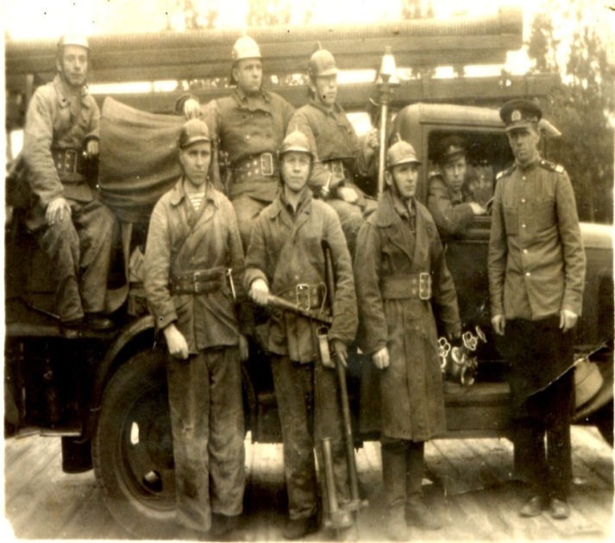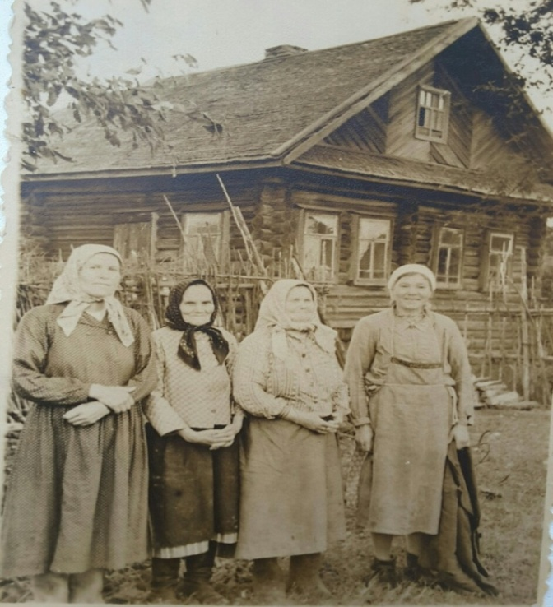
Фотографии Желябовской и Слудской библиотек, размещенные группе «История
в лицах» в социальной сети «В контакте».

Мероприятия, подготовленные работниками культуры наших учреждений, всегда проходят на должном уровне. Ежегодно проводятся праздники деревень, мероприятия, посвященные Дню Победы, Дню пожилого человека. Проводится работа с пожилыми людьми. Уделяется большое внимание организации досуга детей и их родителей.
Ежегодно работники культуры и население принимают участие в Поздеевской ярмарке, Богородицкой ярмарке, районном фестивале «Русские щи».
К сожалению, не все хорошо с материальной базой в сфере культуры. Недостаток денежных средств не позволяет осуществлять основную деятельность и содержание учреждений культуры на должном уровне: здания обветшали и требуют капитального ремонта, музыкальное оборудование не обеспечивает на должном уровне качество проводимых мероприятий.

Медицинские учреждения

На территории сельского поселения Желябовское расположены 4 фельдшерско-акушерских пункта: в деревне Соболево - Кононовский ФАП, в деревне Славынево - Славыневский ФАП, в деревне Черная - Островский м/п, в деревне Слуды – Мартыновский ФАП. В настоящий момент на ФАПах работают специалисты пенсионного возраста. Для обслуживания населения на Мартыновском ФАПе осуществляется выезд фельдшера из Желябовской больницы один раз в неделю. Имеется проблема с кадрами на перспективу.
В посёлке имени Желябова находится участковая больница, в которую входят амбулатория, 9 коек дневного стационара, массажный кабинет, физиокабинет. В Желябовской больнице и на ФАПах граждане получают первую доврачебную медицинскую помощь.
В целях медицинского обслуживания населения активно работает передвижной ФАП. За 2019 год осуществлено 9 выездов в населенные пункты сельского поселения.
Также в поселке работает аптека ГП ВО ГПТП «Фармация». Жители могут приобретать медикаменты, не выезжая в город Устюжна и получить необходимую консультацию.
Все медицинские учреждения, расположенные на территории сельского поселения Желябовское, входят в состав БУЗ ВО «Устюженская ЦРБ».

Социальное обслуживание

На территории сельского поселения Желябовское в поселке имени Желябова работает участковый специалист по социальной работе БУ «КЦ СОН «Гармония», всего в поселении на социальном обслуживании находится 22 человека.
Участковым специалистом по социальной работе оказывается помощь жителям в получении материальной помощи, в оформлении документов на субсидии, в оформлении документов в социальные и лечебные учреждения.
Транспорт

Автобусное сообщение осуществляет Устюженское МУП АТП один раз в неделю в летний период по маршрутам:
Устюжна – Славынево;
Устюжна – Слуды - Модно – Красино;
Устюжна - пос. им. Желябова.
В течение учебного года ежедневно осуществляет подвоз жителей школьным автобусом. С населенных пунктов Красино, Кортиха, Модно, Плотичье, Слуды, Лычно и Оснополье детей подвозят на обучение в поселок им.Желябова. С населенных пунктов Славынево, Жуково, Соболево детей подвозят на обучение в гор. Устюжну.
Но этого недостаточно для посещения жителями учреждений и организаций города Устюжна.

Торговое обеспечение

На территории сельского поселения Желябовское расположены и работают 14 магазинов:
- 2 магазина ООО «Алена» ИП Щербакова С.В. в д. Слуды и пос.им. Желябова,
- магазин в д. Плотичье ИП Кириллова Н.Ф,
- 1 торговый павильон ООО «Росинка» ИП Грузнев А.Н.;
- 2 магазина ООО «Грейт» ИП Беляев В.И. в д. Славынево и д. Соболево;
- магазины в пос. им. Желябова: ООО «Веста», ИП Алханашвили Р.Т., «Продукты» ИП Плешанова Е. Н., магазин «Северный градус» ООО «Вектор развития» Рыбакова Е.Ю. (открылся в 2019 году);
- магазин ИП Хрусталева Л.А. д. Соболево,
- магазин «Березка» Стрелкова Е.Н. в д. Славынево,-
- магазин «1000 мелочей» ИП Баруздиной Л.А. в д. Славынево;
- кондитерский цех «Ванильные облака» в д. Соболево.

Недостатка в торговом обслуживании в населенных пунктах нет, все магазины торгуют смешанными товарами. Наибольшая доля в товарообороте торговых точек приходится на товары продовольственного ассортимента, но есть небольшие отделы парфюмерно-косметических изделий и бытовой химии. Предприниматели ставят перед собой задачу расширения имеющегося ассортимента товаров.
В отдаленных населенных пунктах д. Селище, Оснополье, Лычно, Чирец, Александрово-Марьино, Черная, Жуково, Кстово, Торшеево, Раменье, Модно, Кортиха, Красино торговое обслуживание осуществляется выездной торговлей, население снабжается продовольствием и другими товарами пятью автолавками.
Выездной торговлей занимаются:
- ИП Кириллова Н.Ф. по маршрутам: Модно – Кортиха - Красино-Слуды –Оснополье - Лычно- понедельник, среда, пятница, суббота;
- ИП Грузнев А.Н. по маршрутам: Модно – Кортиха – Красино Б.Липенка-Лычно - А.Марьино-Селище - вторник, четверг, суббота;
- ИП Терехина Н.Н. . по маршрутам: Кононово- Жуково-Мыза -Тестово понедельник, четверг;
- ИП Мушкатёрова О.Б. по маршрутам: д. Александрово, Шуботово – вторник, учхоз Раменье - вторник, воскресенье, д. Торшеево- вторник, суббота.
- ИП Плешанова Е.Н. по маршрутам: пос. им. Желябова, д. Селище, д.Оснополье; д.Лычно, д.Чирец, д.Александрово-Марьино - ежедневно.
- ИП Магина Н.М. пос.им. Желябова – пятница.

На территории сельского поселения Желябовское находятся 4 отделения почтовой связи - пос.им. Желябова, с. Модно, д. Соболево, д. Славынево. Почтовые отделения оказывают универсальные почтовые услуги: прием и выдачу посылок, прием и оплату электронных переводов, продажу знаков почтовой оплаты, услуги «Почта-банк», Ежемесячно производится выдача пенсий и пособий, доставляются подписные издания и реклама, в розницу газеты и журналы, заказные и простые письма. Также осуществляется прием платежей за электроэнергию, услуги связи, платежи в пользу сотовых операторов и коммерческого телевидения, налоговые платежи. Почтовые отделения занимаются продажей продовольственных и промышленных товаров первой необходимости.
Снабжение сжиженным баллонным газом осуществляет ООО «Устюггаз-Вологда Устюженский ДУ АГЗС № 1». Администрация собирает и обобщает информацию о потребности населения в баллонах с газом, передает данные о необходимом количестве баллонов сжиженного газа, оповещает население о дате и времени подвоза газа. Баллонный газ доставляется на машине поставщика по населенным пунктам. В настоящее время решается с поставщиками вопрос о доставке газа в баллонах непосредственно до потребителя, т.е. до места проживания. За 2019 год специалистами администрации принято 155 заявок от жителей территории на обеспечение сжиженным газом в баллонах.

Жилищно-коммунальное хозяйство

На территории поселения работает МУП «Районные теплосети» - ресурсоснабжающая организация по предоставлению услуг населению (теплоснабжение, водоснабжение, водоотведение).

МУП «Районные теплосети»

Территория и объем обслуживания

пос.им.Желябова | д.Соболево | д.Славынево | д.Слуды
- 3 котельные :  1) ул. Советская, д.14Б отапливает 5 многоквартирных жилых домов, здание детского сада, здание администрации поселения;  2) котельная, расположенная у школы отапливает здание школы и – здание Дома культуры  3) котельная, расположенная в Больничном Городке отапливает здание амбулатории, здание отделения дневного стационара, гараж. | - 1  котельная отапливает здание Соболевского СДК, три многоквартирных жилых дома, административное здание;  - артезианская скважина с безбашенной насосной станцией;  - водопровод протяженность 1200 м;  - канализационная насосная станция | - водопровод 3000 м;  -канализационные сети 3400 м; | -1 котельная отапливает здание детского сада, ФАПа, 18-ти квартирный дом и 12 одноквартирных домов;  - артезианская скважина, вода техническая;  - водопровод 3000 м;  - теплосеть 1000 м.;  - канализационные сети 200 м.

В настоящее время эксплуатация систем коммунальной инфраструктуры характеризуется высокой вероятностью возникновения ситуаций, которые могут привести к нарушению функционирования систем жизнеобеспечения населения, к увеличению количества случаев предоставления коммунальных услуг ненадлежащего качества, а также неэффективному использованию энергетических ресурсов, загрязнению окружающей среды.

Характеристика бюджета сельского поселения Желябовское

Согласно ст. 15 Бюджетного кодекса каждое муниципальное образования имеет собственный бюджет. Бюджет сельского поселения Желябовское утверждается решением Совета сельского поселения Желябовское. Поправки в бюджет 2019 в течение года вносились семь раз.
Бюджет поселения формируется за счет собственных доходов и безвозмездных поступлений, является дотационным.
К собственным доходам относят:
- налоговые доходы (налог на доходы физических лиц, земельный налог, налог на имущество, единый сельскохозяйственный налог).
- неналоговые доходы (государственная пошлина за совершение нотариальных действий, прочие поступления от использования имущества, находящегося в собственности сельских поселений (за исключением имущества муниципальных бюджетных и автономных учреждений, а также имущества муниципальных унитарных предприятий, в том числе казенных), прочие поступления от денежных взысканий (штрафов) и иных сумм в возмещение ущерба, зачисляемые в бюджеты поселений;
К безвозмездным поступлениям относятся:
- дотации бюджетам бюджетной системы Российской Федерации:
- субсидии бюджетам бюджетной системы Российской Федерации (межбюджетные субсидии)
- субвенции бюджетам субъектов Российской Федерации и муниципальных образований:
- прочие межбюджетные трансферты, передаваемые бюджетам поселений
- межбюджетные трансферты, передаваемые бюджетам поселений из бюджетов муниципальных районов на осуществление части полномочий по решению вопроса местного значения в соответствии с заключенными соглашениями.

Доходная часть бюджета

Доходы бюджета сельского поселения Желябовское за 2019 год составляют 10.597.121,14 руб., или 99,8 % к уточненному бюджету, в том числе:
- Налоговые и неналоговые доходы – 2.002.904,50 руб. составляет 18,9 %
№ пп | Вид дохода | Сумма  в руб. | Структура доходов в %
1 | Налог на доходы физических лиц | 188.810,59 | 9,43
2 | Единый сельскохозяйственный налог | 300,00 | 0,01
3 | Налог на имущество физических лиц | 406.924,03 | 20,32
4 | Земельный налог | 1.323.181,57 | 66,06
5 | Государственная пошлина за совершение нотариальных действий | 10.200,00 | 0,51
6 | Доходы от сдачи в аренду имущества, составляющего казну сельских поселений (за исключением земельных участков) | 13.283,00 | 0,67
7 | Прочие поступления от денежных взысканий (штрафов) и иных сумм возмещение ущерба | 300,00 | 0,01
8 | Прочие доходы от компенсации затрат бюджетов сельских поселений | 59.905,31 | 2,99

Безвозмездные перечисления составили 8.894.216,64 руб. составляет 81,1%, в том числе:
дотация бюджетам поселений на выравнивание бюджетной обеспеченности – 987.000,00 руб.,
дотация бюджетам поселений на поддержку мер по обеспечению сбалансированности бюджетов – 3.902.400,00 руб.,
субвенции на осуществление первичного воинского учета – 92.100,00 руб.,
субвенции на выполнение передаваемых полномочий субъектов РФ – 400,00 руб.,
прочие субсидии бюджетам поселений – 1.183.200,00 руб.
межбюджетные трансферты, передаваемые бюджетам поселений из бюджетов муниципальных районов на осуществление части полномочий по решению вопроса местного значения в соответствии с заключенными соглашениями 1.731.616,64 руб.
прочие межбюджетные трансферты, передаваемые бюджетам поселений – 697.500,00 руб.

Руководствуясь постановлением Правительства области от 23.04.2012 г. № 387 «О создании межведомственной рабочей группы», при администрации сельского поселения создана рабочая группа по платежам в местный бюджет и легализации объектов налогообложения при администрации сельского поселения.
За 2019 год на заседаниях межведомственной рабочей группы рассмотрено 129 налогоплательщиков – физических лиц. Экономический эффект по результатам проведенной работы составил 118,7 тыс. руб.
Постоянно проводится совместная работа с Межрайонной инспекцией № 4 по Вологодской области.
Специалисты сельского поселения Желябовское предоставляют населению помощь в заполнении документов на предоставление льгот по имущественным налогам. Оказана помощь в оформлении таких заявлений, направлено в налоговую инспекцию 10 заявлений с приложенными документами на льготу.

Администрация сельского поселения Желябовское постоянно сталкивается с проблемами, возникающими при сборе недоимки по уплате имущественных налогов на территории:
- начислены имущественные налоги всем пенсионерам объединенной территории.
- уплата по квитанциям не разнесена налоговым органом (в недоимке она есть, по факту нет)
- Пакет документов на льготу предоставлены налогоплательщиком, заявления по факту разносятся налоговой инспекцией в настоящее время.
- Зарегистрированы по месту жительства на территории муниципального образования, но фактически не проживают.
- Недоимка числится за умершими налогоплательщиками.

Потенциальные возможности увеличения доходной части бюджета поселения:
- активизация деятельности рабочей группы по платежам в местный бюджет и легализации объектов налогообложения;
- выявление объектов недвижимого имущества, не зарегистрированных в установленном законом порядке право собственности, содействие в постановке на учет;
- предоставление земельных участков для целей ИЖ строительства на условиях аукциона;
- предоставление земельных участков для размещения объектов малого предпринимательства;
- выявление и постановка на учет бесхозяйного имущества;
- работа с налогоплательщиками, имеющих задолженность по налоговым платежам;
- дифференциация налоговых ставок.

2. Расходная часть бюджета

Бюджет сельского поседения Желябовское по расходам исполнен в сумме 11.299.493,97 рублей или 98,6% к плановым назначениям. в т.ч. по коду бюджетной классификации

Общегосударственные вопросы

Расходы на обеспечение руководства и управления в сфере установленных функций произведены в сумме 3.584.794,44 руб., что составляет 31,7 % в структуре общих расходов бюджета в соответствии с функциями, выполняемыми органами местного самоуправления сельских поселений.
По данному разделу отражены расходы:
- на функционирование высшего должностного лица органа местного самоуправления;
- на функционирование представительного органа власти - на обеспечение деятельности финансовых налоговых и таможенных органов (финансово-бюджетного) надзора;
- на проведение выборов и референдумов;
- на другие общегосударственные вопросы.

Национальная оборона,
мобилизационная и вневойсковая подготовка

На осуществление первичного воинского учета на территориях, где отсутствуют военные комиссариаты израсходовано 92.100,00 руб.

Национальная безопасность
и правоохранительная деятельность

Обеспечение противопожарной безопасности - 62.485,14 руб., в том числе:
- устройство минерализированных полос село Модно - 3 км., пос.им.Желябова - 3 км.;
- проведение работ по обустройству подъездов к пожарным водоемам в пос.им.Желябова: ул. Социалистическая, д.12А, ул. Первомайская, д.47;
- работы по обустройству подъезда к пожарному водоему по ул. Садовая (пруд);
- услуги по расчистке крышек на пожарных водоемах от снега и оборудование двух прорубей для забора воды;
- изготовление плана эвакуации;
- приобретение знаков ПБ.

Национальная экономика – 1.891.616,64 руб.

в том числе сельское хозяйство -160.000,00 руб.
Произведено межевание сельскохозяйственных земель д.д. Слуды, Красино, Плотичье, Александрово-Марьино, Матвеево, Чирец, Лычно, Оснополье по соглашению с Департаментов сельского хозяйства и продовольственных ресурсов области от 15.04.2019 № 92, выделены денежные средства в сумме 144.000,00 руб. Софинансирование сельского поселения Желябовское составило 16.000,00 руб.

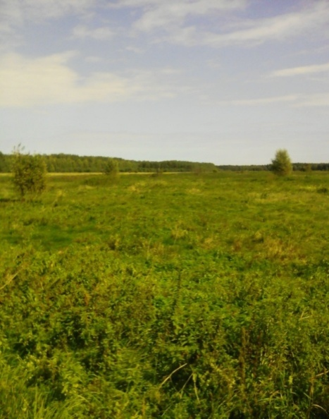
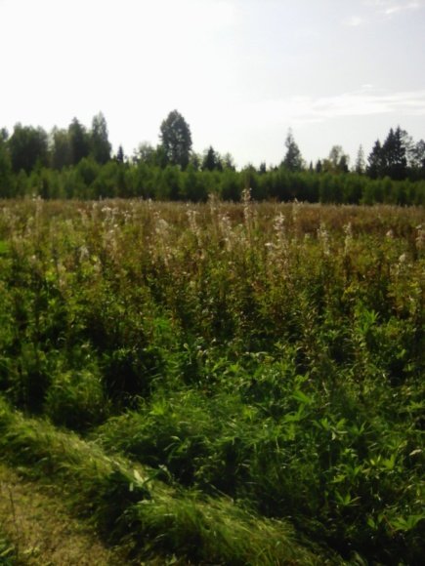

Дорожное хозяйство (дорожные фонды)- 1.731.616,64 руб.
На основании ФЗ № 131 – ФЗ от 06.10.2003 "Об общих принципах организации местного самоуправления в РФ" (с последующими изменениями и дополнениями) с 01 января 2016 года полномочия по дорожной деятельности являются полномочиями Устюженского муниципального района. На основании заключенного соглашения № 254 от 28.12.2018г. (в границах населенных пунктов), №17 от 18.01.2019 г. (вне границ населенных пунктов) полномочия по дорожной деятельности переданы на уровень сельского поселения Желябовское.
В границах населенных пунктов сельского поселения Желябовское находится 45,4 км дорог муниципального значения, на которые выделены и израсходованы 1.173.249,10 руб. руб.
- оплата договоров по расчистке дорог и подсыпке песком в зимнее время в границах населенных пунктов сельского поселения Желябовское (Широков С.Ю., ИП Самхарадзе С.С., Беляшов С.Л., ООО"НерудТрансСтрой", Касьянов А.А., Софронов А.А.), содержание дорог в летний период ( подсыпка, грейдирование в д. Слуды по ул. Зеленая и ул., Луговая, ремонт трубопереезда на ул. Парковая) ИП Самхарадзе С.С., Череповецкое ДРСУ ПАО "Вологодавтодор.
Протяженность автомобильных дорог вне границ населенных пунктов в границах района 29,9 км, на которые израсходовано 558.367,54 руб.:
-оплата договоров по расчистке дорог в зимнее время вне границ населенных пунктов сельского поселения Желябовское (Широков С.Ю., ИП Самхарадзе С.С., Беляшов С.Л., ООО"НерудТрансСтрой"), содержание дорог в летний период ( подсыпка, грейдирование, расчистка придорожной зоны от кустарников к.д. Торшеево, расчистка трубопереезда автодороги Модно-Кортиха-Красино)

Жилищно-коммунальное хозяйство
– 2.706.691,52 руб. в том числе:
Коммунальное хозяйство –
1.742.800,00 руб.
- в том числе: выполнение полномочий по обеспечению расходов ремонта объектов системы теплоснабжения – 357000,00 руб.,
По дополнительному соглашению №3/296 от 17.09.2019г. к соглашению № 17 от 18.01.2019 г. администрацией Устюженского муниципального района выделены денежные средства по программе «Энергосбережение на территории Устюженского района на 2016-2019 годы» на выполнение работ по ремонту теплотрассы в пос.им. Желябова между школой и сельским домом культуры в сумме 300000,00 руб.,
По дополнительному соглашению №4/478 от 19.12.2019г. к соглашению № 17 от 18.01.2019 г. администрацией Устюженского муниципального района выделены денежные средства по программе «Энергосбережение на территории Устюженского района на 2016-2019 годы» в части организации теплоснабжения в границах поселения пос.им.Желябова в сумме 57000,00 руб.

Организация уличного освещения – 1385600,00 руб.
В данном направлении проведена большая работа. По соглашению от 27.03.2019г. №134/С между администрацией и Департаментом топливно-энергетического комплекса и тарифного регулирования Вологодской области бвли выделены средства на организацию уличного освещения в сумме 1.039.200,00 руб., софинансирование из бюджета СП Желябовское составило - 346400,00 руб.
- оплата услуг по счетам за уличное освещение– 339911,16 руб.,
- оплата работ по ремонту сетей уличного освещения и замене светильников на светодиодные составило – 1.045.688,84 руб..
Произведена замена 70 светильников с установкой фотореле в д. Торшеево, учхоз Раменье, д. Слуды, д. Кортиха, д. Красино, д. Плотичье, с. Модно, д. Александрово-Марьино, д. Селище, д. Жуково, д. Кстово, д. Славынево, пос.им. Желябова.
Специалисты администрации ведут учет поступающих заявок на ремонт, замену лам и светильников. Всего принято 120 заявок на ремонт, замену лам и светильников. Все заявки выполнены.

Благоустройство – 96.091,52 рублей в том числе:

Работы по благоустройству ведутся из года в год. С целью привлечения населения к благоустройству и озеленению в апреле- июне традиционно был объявлен двухмесячник по санитарной очистке, благоустройству и озеленению населенных пунктов. Неравнодушные жители приняли участие в субботниках. Всего проведено 10 субботников, в которых приняли участие 125 человек, 6 единиц техники, убрано 3,1 тонны мусора. Основной задачей данных мероприятий является наведение порядка и чистоты на улицах и дорогах, кладбищах, в местах массового пребывания людей.

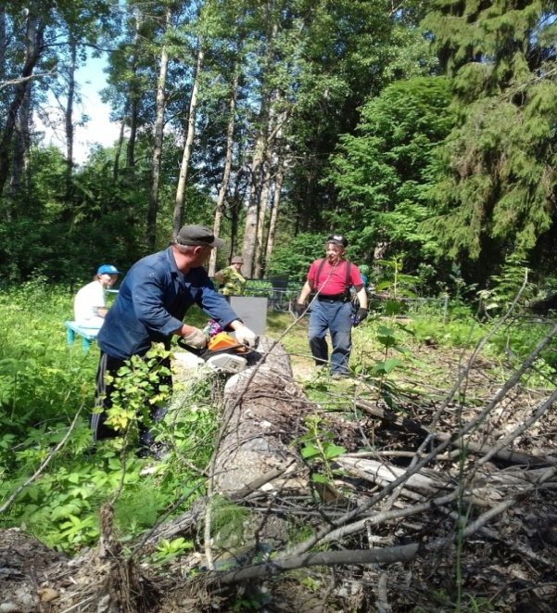а. 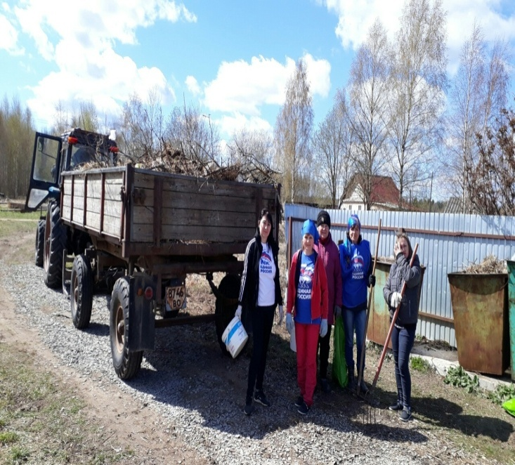

Администрацией поселения постоянно проводится большая разъяснительная работа с населением по вопросам порядка сбора и вывоза ТКО. Всего на нашей территории оборудовано 68 площадок под размещение ТКО, установлено 106 контейнеров.

- Уличное освещение –101378,80 руб. в т.ч.
- оплата по замене 10 неработающих светильников на новые (д. Бугры, Б. Липенка)
оплата пеней за несвоевременную оплату счетов за уличное освещение

Озеленение – 57.335,00 руб.
вырубка кустарников и деревьев в поселке имени Желябова, д. Кстово, д. Славынево, д. Соболево – 57.335,00 руб. руб.,

Организация и содержание мест захоронения
18.149,17 руб. в том числе:
- услуги по уборке несанкционированных свалок на местах захоронения в том числе:
- оплата по сбору, вывозу и захоронению ТБО с кладбищ (ММХ ООО «Импульс») по счетам
– вырубка дерева на кладбище д. Матвеево, уборка мусора на кладбище д. Оснополье.

Прочие работы по благоустройству
787.228,55 руб. в том числе:
- уборка мусора на территории СП Желябовское
- услуги по установке контейнеров в пос.им. Желябова, д. Соболево, с. Модно, д. Красино, д. Слуды, д. Плотичье, д. Торшеево.
- оплата ОСАГО на 3 трактора
- приобретение 53 евроконтейнера (19 - контейнеров д. Соболево, 34 - контейнера пос.им. Желябова)

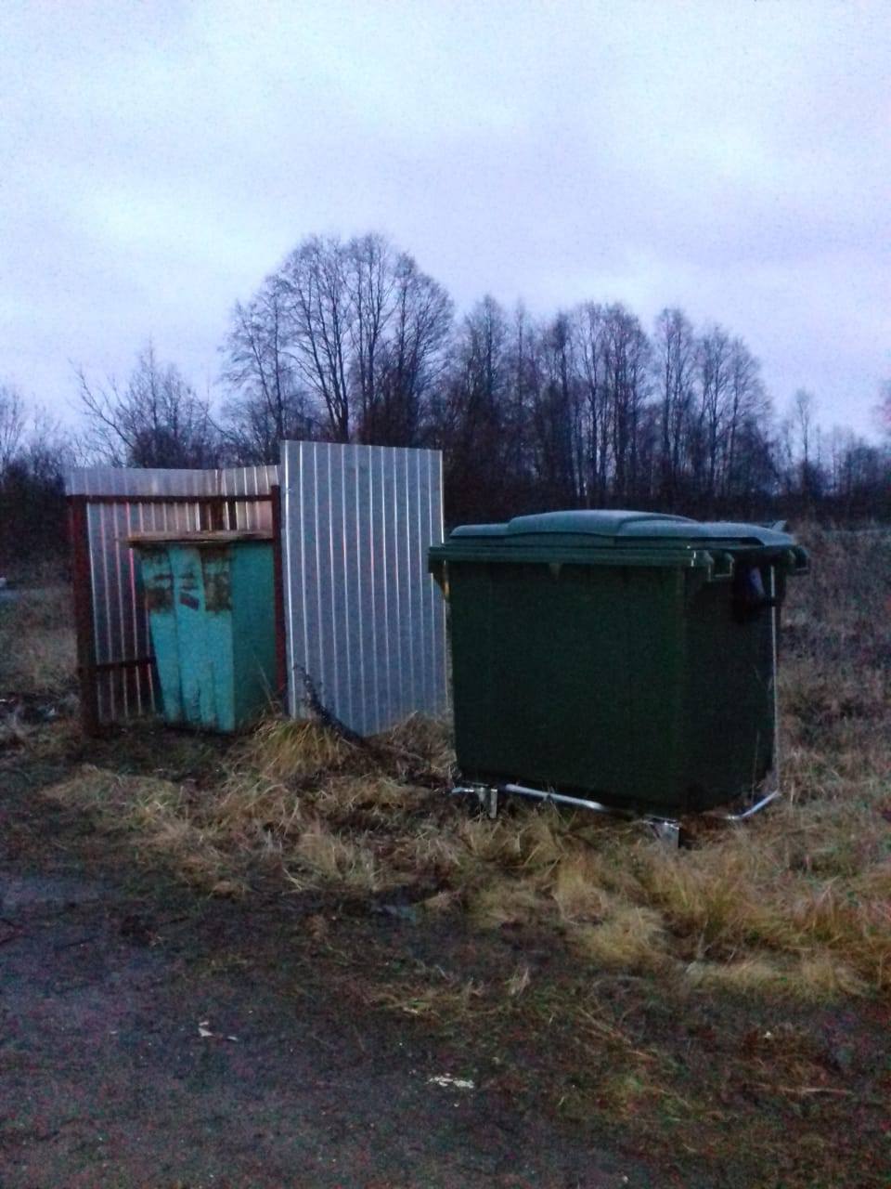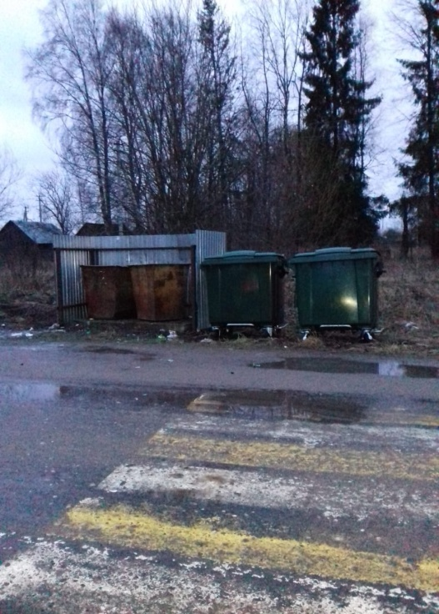

В декабре 2019 года в д.Соболево, пос.им.Желябова были убраны старые контейнеры и установлен в обоих населенных пунктах 31 новый евроконтейнер. Работа в данном направлении будет продолжена.
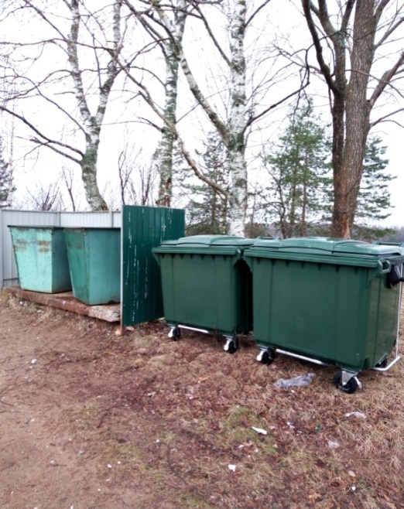
Приятно отметить, что в 2019 году по инициативе и силами жителей д. Кстово и д. Торшеево были обустроены контейнерные площадкипо размещение ТКО (заливка фундамента). Материал был выделен администрацией, работы проведены жителями самостоятельно.

Охрана окружающей среды
338400,00 руб. в том числе:
по дополнительному соглашению администрацией Устюженского муниципального района выделены денежные средства на :
- на выполнение работ по ремонту колодцев в пос.им. Желябова ул.Речников , д. Славынево, ул. Центральная - 62 540 руб. в рамках реализации проекта «Народный бюджет»;
- выполнение работ по ремонту колодцев в населенных пунктах дд.Черная, Кстово, пос.им.Желябова - 275.860,00 руб. в рамках реализации муниципальной программы «Охрана окружающей среды, воспроизводство и рациональное использование природных ресурсов Устюженского муниципального района на 2016-2020 годы».
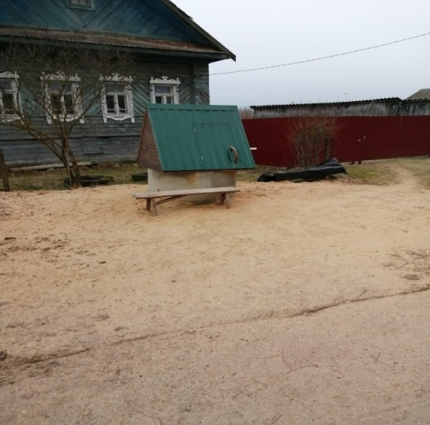

Образование, молодежная политика и оздоровление детей

произведены расходы на проведение новогодних праздников для молодежи учреждениям: Желябовского СДК, Плотичьеского СДК, Слудской библиотеке, Славыневского СДК, Соболевского СДК (приобретение призов и подарков) на сумму 6000,00 руб.

Культура и кинематография, культура – 1.970.000 руб.,

в том числе: передача полномочий на уровень района по соглашению № 246 от 28.12.2018 г.

Социальная политика – 570287,04 руб.,
доплаты к пенсиям бывшим главам муниципальных образований и доплаты к пенсиям муниципальным служащим за 2019 год произведены в полном объеме.

Физическая культура и спорт, массовый спорт

всего израсходовано 77.119,19 руб.
в том числе:
-доставка спортивной площадки в д. Красино;
- услуги по окашиванию травы детских площадках в д. Соболево,
- приобретение спортивного оборудования д. Красино;
- оплата ГСМ для поездок команды поселения на соревнования в район;
- приобретение грамот, подарков;
- передача полномочий на уровень района по соглашению № 246 от 28.12.2018 г.

Мероприятия, участие в проектах

Команда ветеранов пос.им.Желябова «Дружба» ветеранов в 2019 году активно участвовала в районных мероприятиях, неоднократно занимала призовые места:
- 1 место в общем зачете конкурсов спортивного праздника ветеранов (пенсионеров) «Зимний разгуляй» , получили кубок победителя (январь 2019);
- 3 место в соревнованиях «Комбинированная эстафета» спартакиады ветеранов – 2019 «Всегда в строю»(июнь 2019);
- 1 место в общем зачете конкурсов туристического слета «Белые росы» (август 2019);

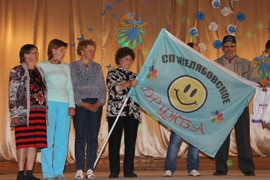

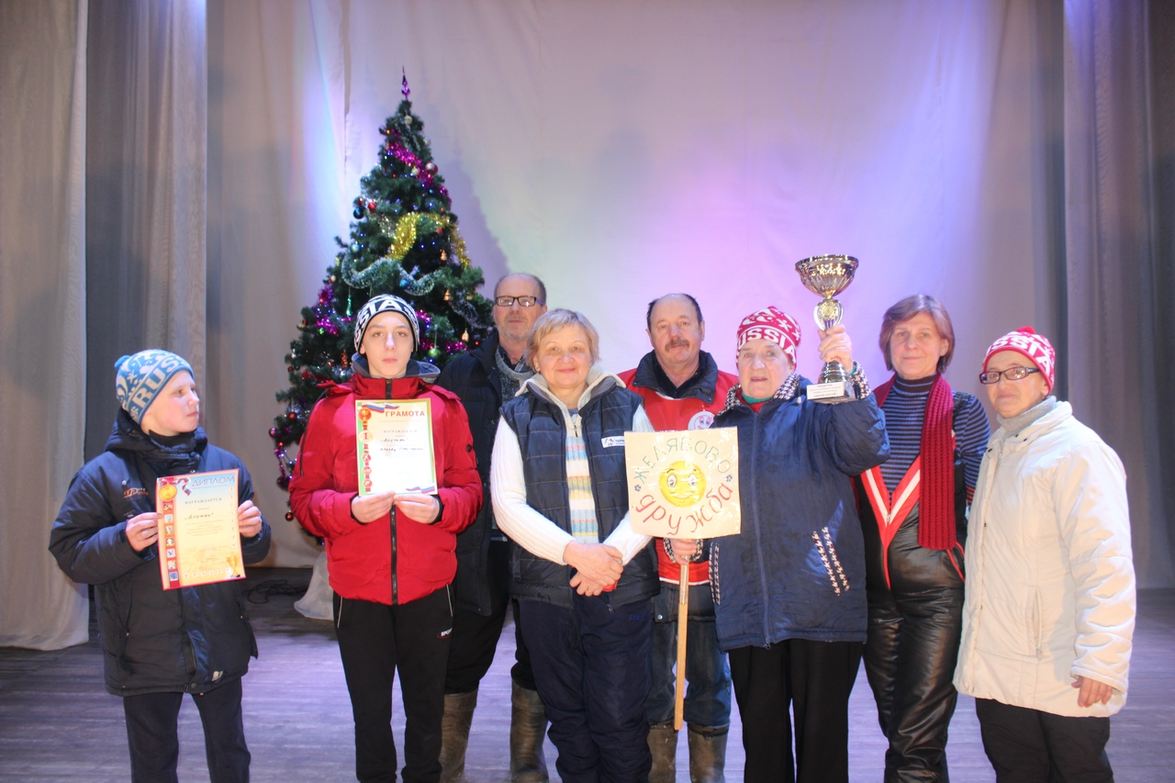

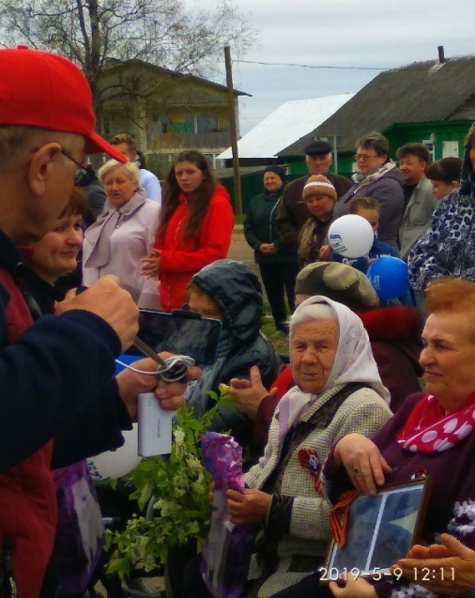
08 и 09 мая глава сельского поселения Желябовское совместно со специалистами принимали участие в митингах и мероприятиях, посвященных Дню Победы, проводимых в пос.им. Желябова, д. Соболево, д. Славынево, д. Слуды. К памятникам погибшим во время Великой Отечественной войны были возложены венки, участники Великой Отечественной войны, труженики тыла и блокадники Ленинграда отмечены подарками.
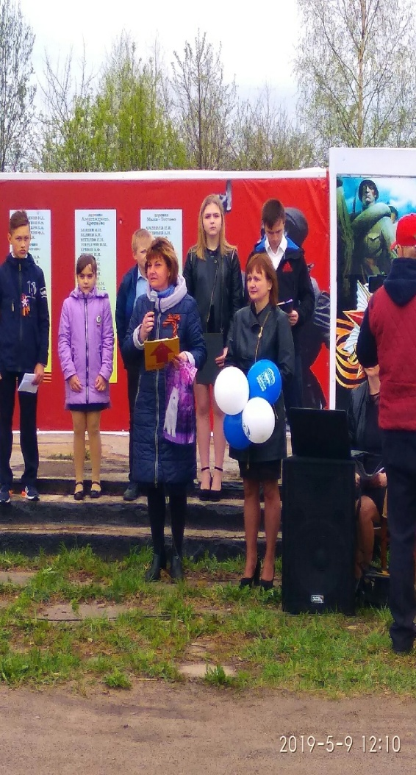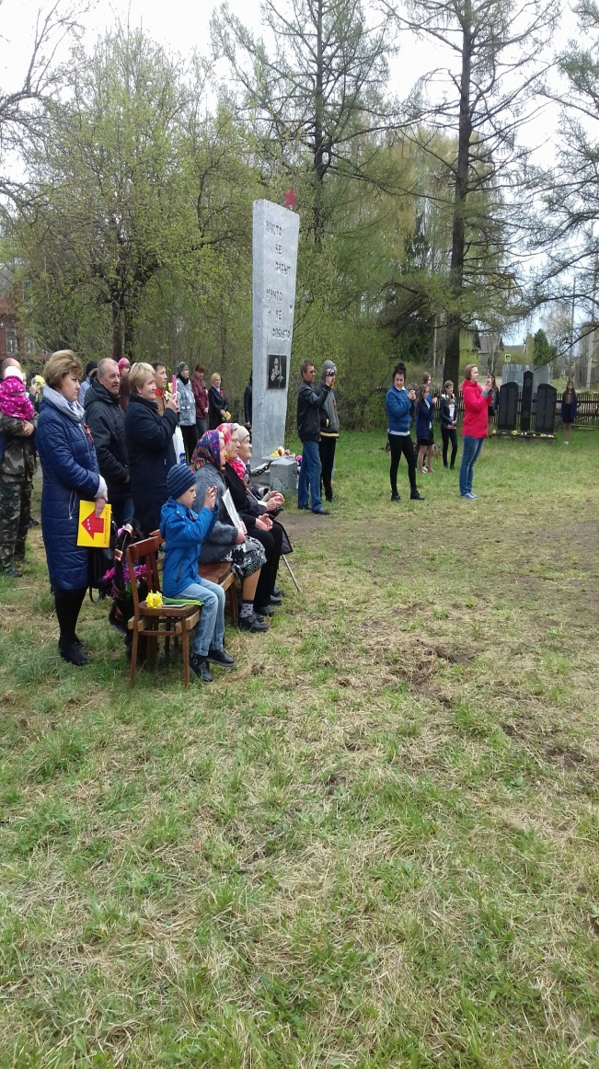
21 июня2019 года в д.Оснополье СП Желябовское прошла акция "Горсть памяти". С захоронения нашего земляка, советского разведчика Бобрынцева Николая Степановича, в торжественной обстановке, произвели забор земли, поместили его с специальный воинский кисет, который в дальнейшем отправился в Москву для размещения в мемориальном комплексе Главного храма Вооруженных Сил Российской Федерации.
В торжественной церемонии приняли участие зам.главы района по социальным вопросам Левина Г.В., глава СП Желябовское Лапина Т.А., Военный Комиссар Александр Порошин, юноармейцы, учащиеся, родственники солдата, Совет ветеранов пос.им.Желябова, местные жители.

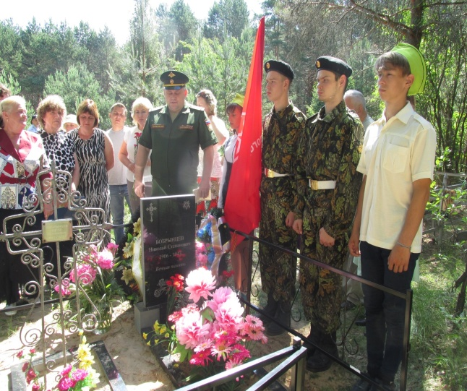

Традиционно прошли праздничные мероприятия, посвященные дню деревень:
08 июня 2019 года День деревни Славынево;
06 июля 2019 года День поселка имени Желябова;
13 июля 2019 года День деревни Слуды;
17 августа 2019 года День деревни Соболево;
17 августа 2019 года День деревни Плотичье.
В рамках праздничных мероприятий, посвященных Праздникам деревень, был объявлен конкурс на «Лучшее подворье» и «Лучшую усадьбу». На мероприятиях в населенных пунктах были подведены итоги и награждены победители, отмечены подарками в номинациях «Самый маленький» и «Старейшина территории». Награждены благодарственными письмами, благодарностями и почетными грамотами главы сельского поселения Желябовское жители деревень и поселка за личный вклад в социально-экономическое развитие сельского поселения Желябовское.

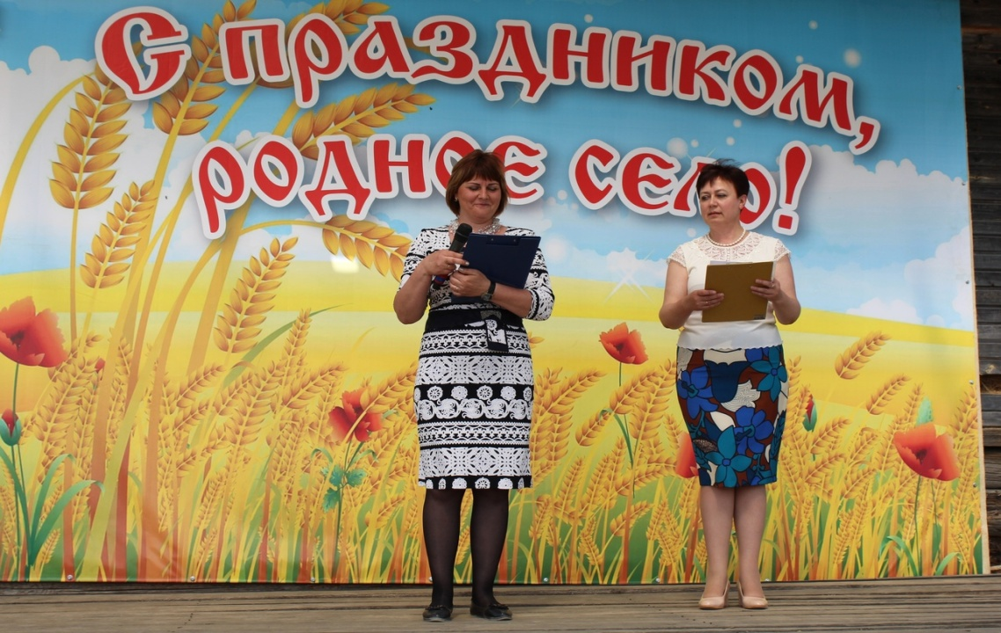

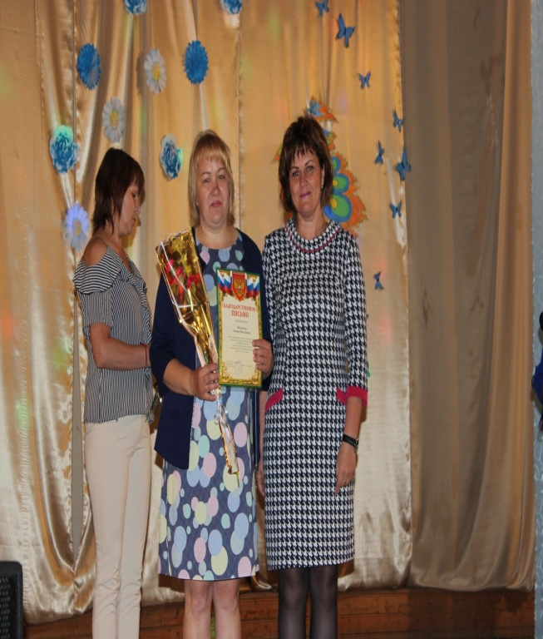
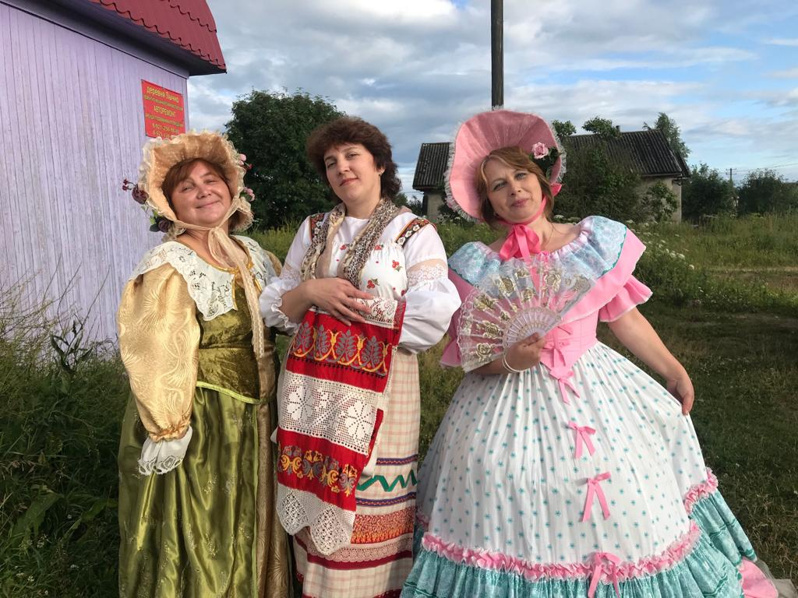
.
Сельское поселение Желябовское приняло участие в областных конкурсах «Лучший староста -2019» и «Лучшее сельское поселение - 2019».
В районном конкурсе «Лучший староста - 2019» 1 место заняла староста д. Слуды Черемисина Эльвира Сергеевна.
Представители администрации принимали участие в юбилейных датах учреждений - 75 лет Желябовской библиотеки и 65 лет МОУ «Желябовская школа»

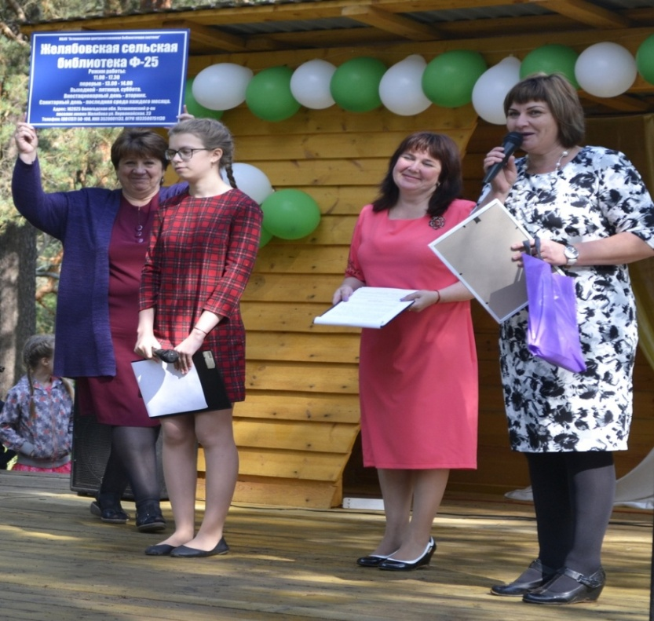

Ежегодно работники Дома культуры, администрация сельского поселения Желябовское и население принимают активное участие в Поздеевской и Богородицской Ярмарках, районном фестивале «Русские щи». В 2019 году на районном фестивале «Русские щи» СП Желябовское заняло 3 место.

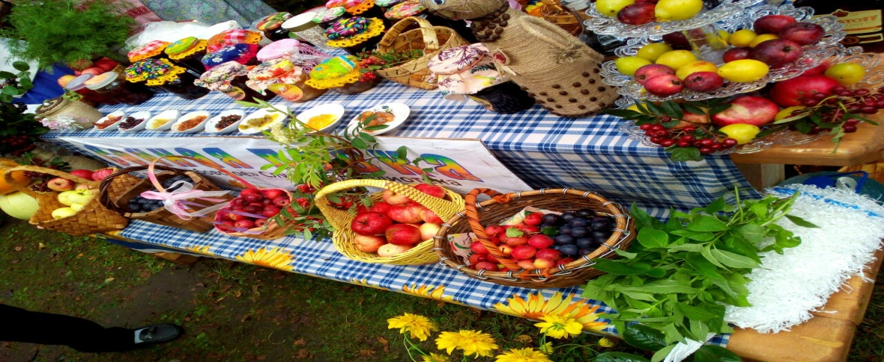

Усадебные варенья от СП Желябовское

Задачи и перспективны направления социально-экономического развития сельского поселения Желябовское

- Ремонт уличных автодорог пос. им. Желябова (ул. Социалистическая, Первомайская, Воробьевская, Большая Окуневская, Судостроительная, Подлесная);
- Ремонт автодороги в д. Малая Липенка;
- Ремонт участков автодороги Слуды-Бугры, Модно-Кортиха-Красино;
- Ремонт колодцев в д. Кортиха и д.Шуботово.
- Участие в проекте «Народный бюджет-2020» по следующим проектам:
№  п\п | Наименование населенного пункта | Наименование проекта | Стоимость проекта  ( в руб.)
 | д.Слуды | приобретение музыкальной аппаратуры для создания условий для организации досуга и обеспечения жителей поселения услугами организаций культуры | 79 300,00
 | д.Соболево | Благоустройство площади с ремонтом памятника воинам, погибшим в Великой Отечественной войне 1941-1945 г.г. по адресу: Вологодская обл., Устюженский район, д. Соболево | 300 000,00
 | д.Соболево | приобретение музыкального оборудования для Соболевского сельского Дома культуры | 100 000,00
 | д.Славынево | Ремонт сетей водоотведения в д. Славынево по ул. Молодёжная от домов №№ 23-39 | 496 080,12
 | д.Оснополье | Изготовление и установка памятника воинам, погибшим в годы Великой Отечественной Войны 1941-1945 | 284 000,00
 | д.Плотичье | приобретение и установка детской площадки в д. Плотичье | - 000,00

- Строительство нового Дома культуры в пос.им. Желябова;
- Строительство нового Дома культуры в д.Славынево;
- Ремонт системы водоснабжения в д. Славынево.
- Привлечение инвесторов для развития малого предпринимательства на территории, что повлечет создание новых рабочих мест. В 2019 году за счет субсидий из областного бюджета были отмежеваны и оформлены земельные участки из земель сельскохозяйственного назначения в собственность сельского поселения Желябовское, находящиеся в общей долевой собственности, общей площадью 200 га.;
- Обустройство и ремонт контейнерных площадок на территории сельского поселения Желябовское;
- Оформление земельных участков под кладбищами в населенных пунктах:. Оснополье, Соболево, Славынево, Чирец, Матвеево, Модно;
- Обустройство детских площадок в д.Слуды, д. Красино;
- Подготовка документации для участия в программах «Сельский Дом культуры», «Сельская библиотека» для проведения ремонтов зданий Соболевского СДК и Плотичьеского СДК.
- Снос и строительство многоквартирных благоустроенных домов в поселке имени Желябова по программе по Программе переселения из ветхого и аварийного жилья:
- Уборка несанкционированной свалки с. Модно.
Вся работа, проделанная в 2019 году, проведена благодаря активному участию жителей сельского поселения Желябовское, старост, депутатов Совета, руководителей предприятий и организаций, общественности, предпринимателей, Совета ветеранов.

